B9 盛小青 名教师成长营论文发表情况一览表
序号 | 姓名 | 论文题目 | 发表时间 | 发表刊物 | 级别
1 | 齐立华 | 初中数学深度学习有效教学研究 | 2022.3 | 《课堂内外》 | 省级
2 | 洪瑶 | 《基于深度学习的中学数学分层作业设计探索》 | 2022.7 | 《教育与社科辑》 | 省级
3 | 邓兵 | 高中数学课堂教学中如何提升学生的想象力 | 2022.4 | 《科教创新与实践》 | 省级
4 | 邓兵 | 新高考背景下的高中数学情境教学实践研究 | 2022.11 | 《民间故事选刊—教育博览》 | 省级
5 | 陈洁 | 2022.12《初中数学教学中深度学习渗透策略探析》发表于《教学与研究》 | 2022.12 | 《教学与研究》 | 省级
6 | 李莉 | 新定义的类型及解决策略 | 2022.7 | 《初中数学教与学》 | 省级
7 | 李莉 | 减负增效下的初中数学作业设计与批改之初探 | 2022.10 | 《理科考试研究》 | 省级
8 | 李莉 | 基于深度学习视角下初中数学实验教学策略研究 | 2022.6 | 《少年时代报》 | 省级
9 | 陆小莉 | 深度教育理念下初中数学课堂教学研究 | 2021.12 | 《数学大世界》 | 省级
10 | 盛小青 | 《基于深度学习理论促进知识体系自觉建构》 | 2022.8 | 《时代学习报》 | 省级
11 | 张宇蕾 | 立足课堂细节，让课堂教学精彩演绎 | 2021.11 | 《数学教学通讯》 | 省级
12 | 张宇蕾 | 基于深度学习的初中数学解题深度教学研究 | 2022 | 《时代教育》 | 省级
13 | 朱晓玲 | 《双减背景下的数学深度学习活动探究》 | 2022.6 | 《新课程教学》 | 省级
表2 省级论文发表汇总表 （注意：一篇一行）

B9 佐证材料
材料2 省级论文发表佐证材料
序号 | 论文封面 | 目录页 | 正文首页
请与表2序号一致 | 所有图片请扫描清晰 | 仅需提供有发表论文标题的目录页并标记 | 论文正文首页
1 | 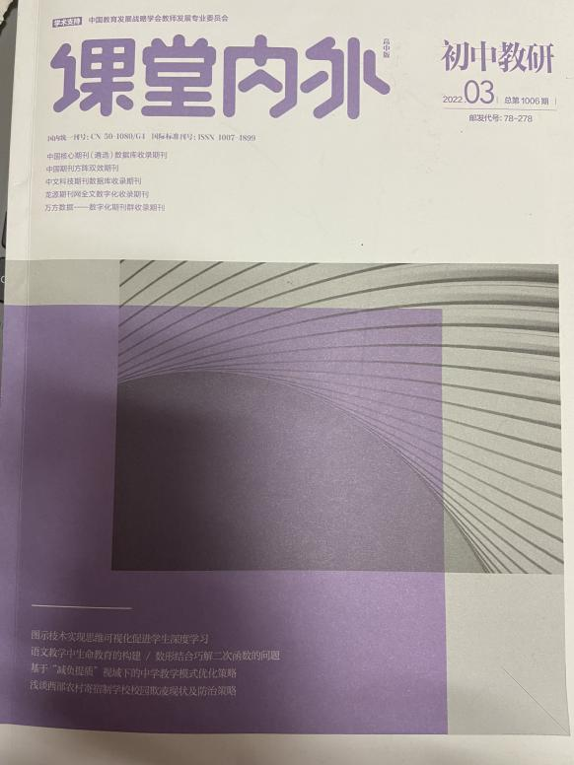 | 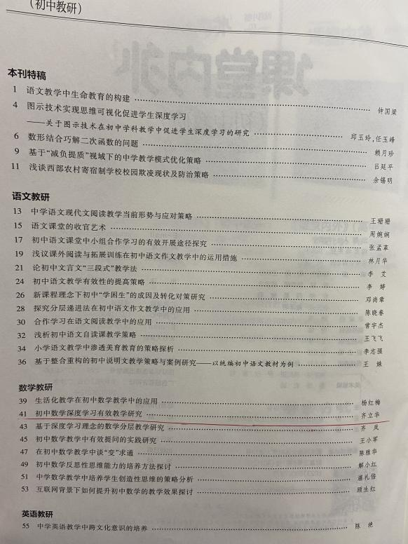 | 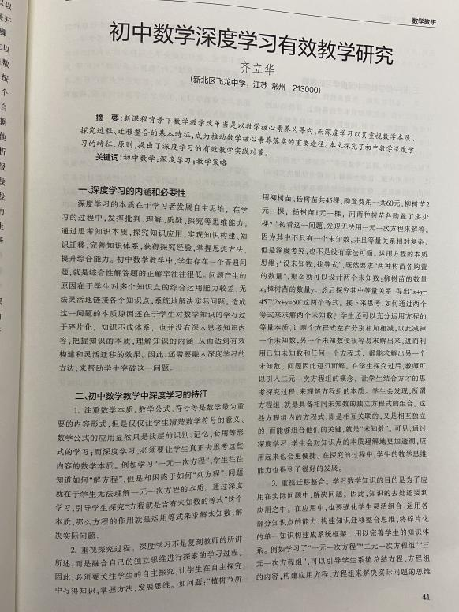
2 | 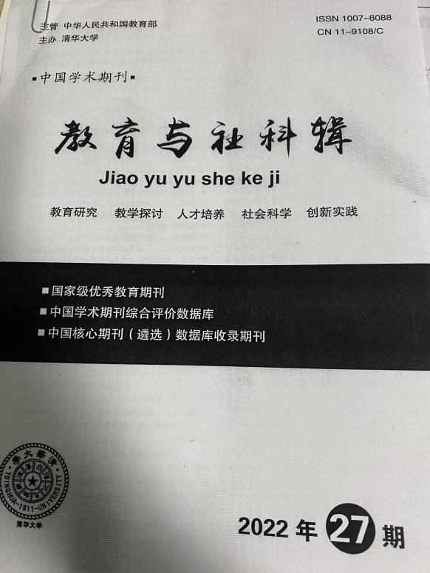 | 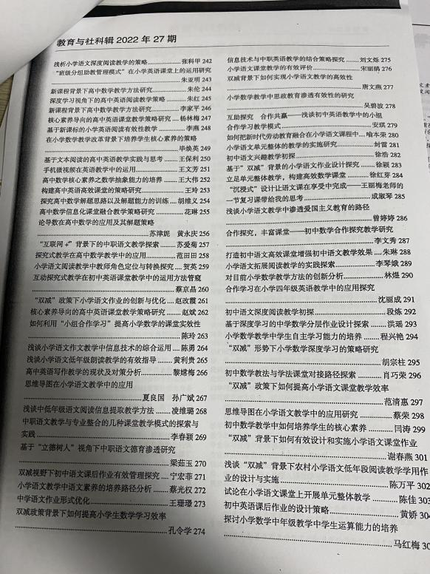 | 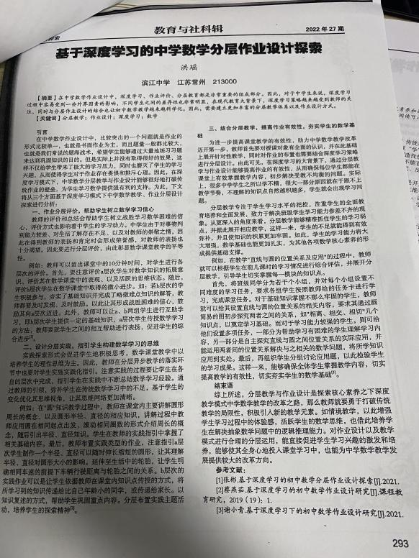
3 | 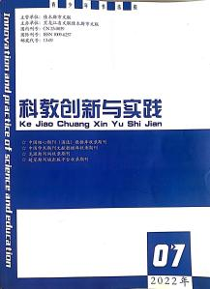 | 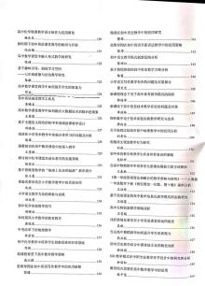 | 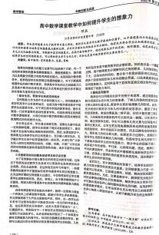
4
5 | 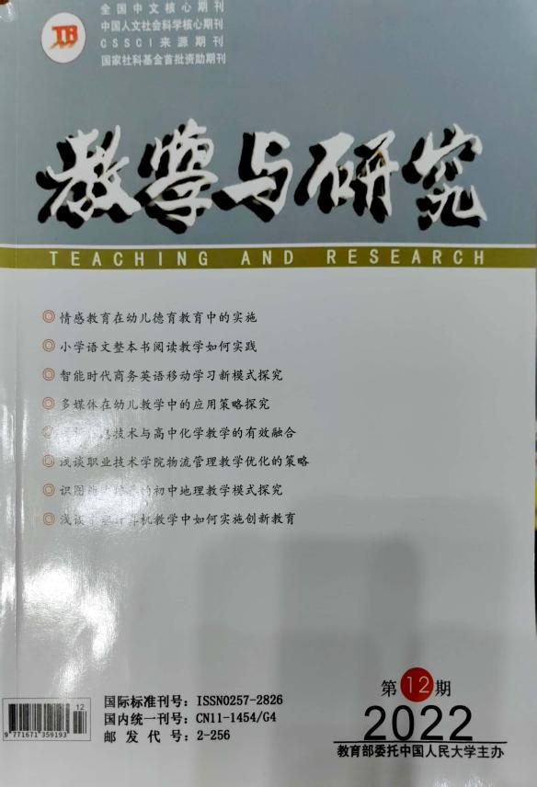 | 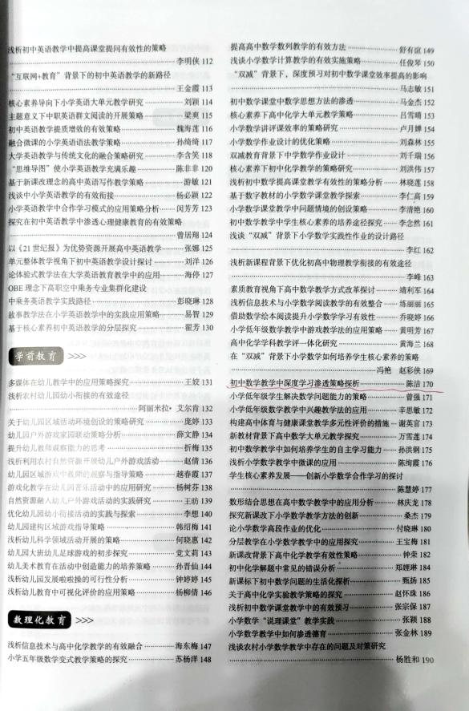 | 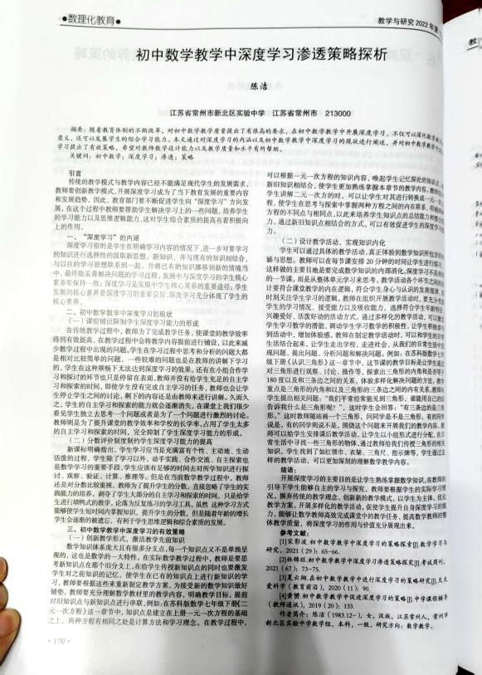
6 | 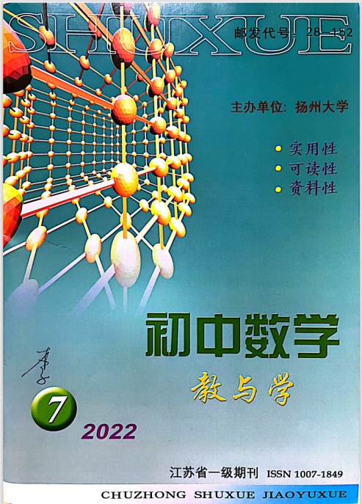 | 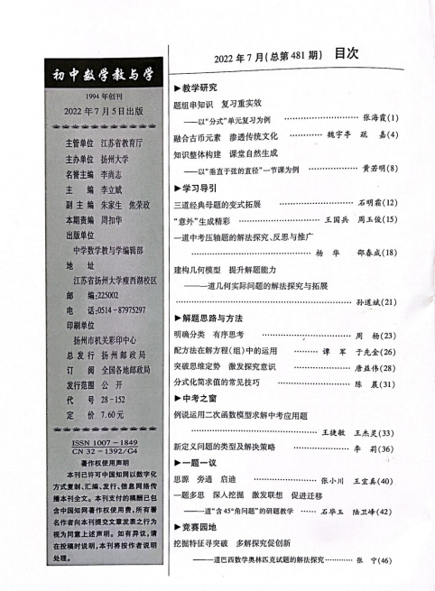 | 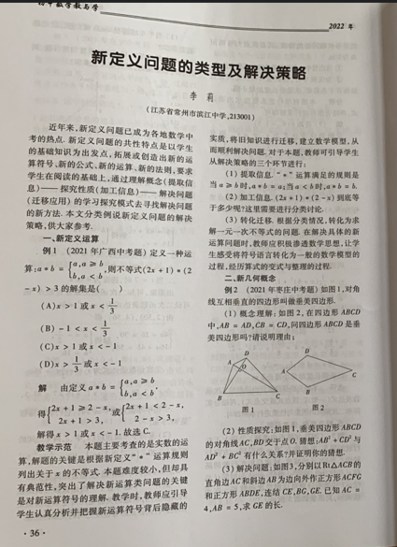
7 | 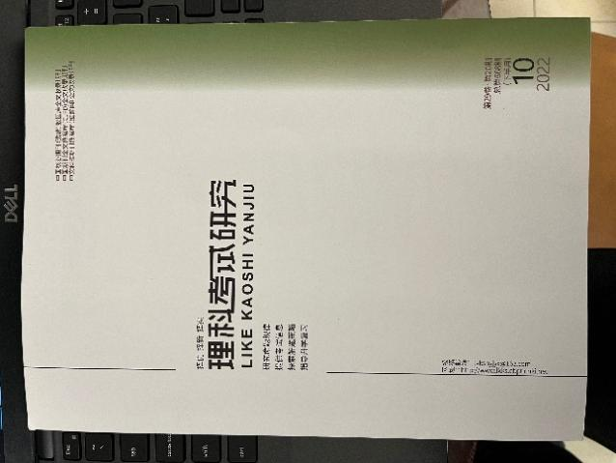 | 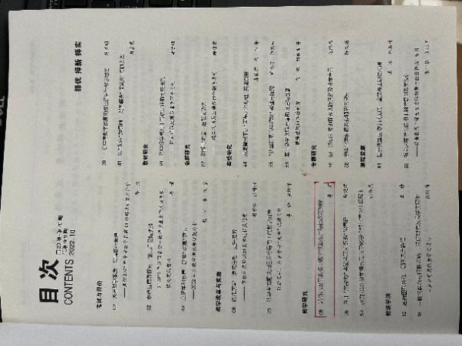 | 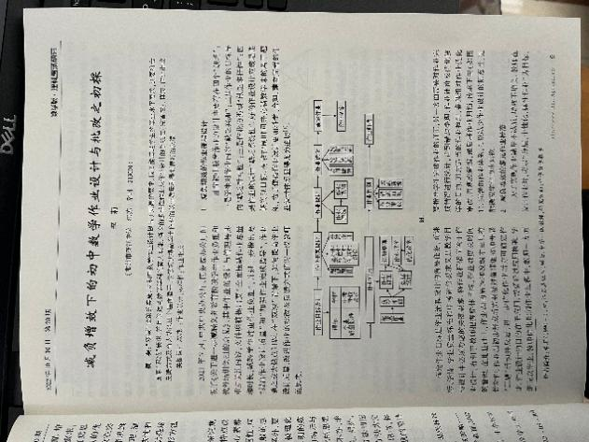
8 | 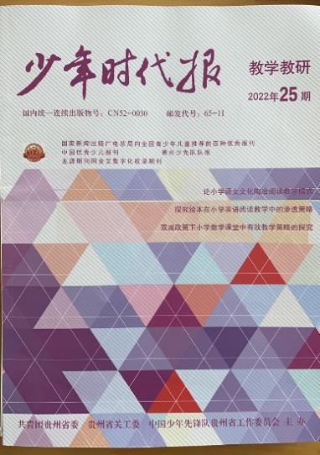 | 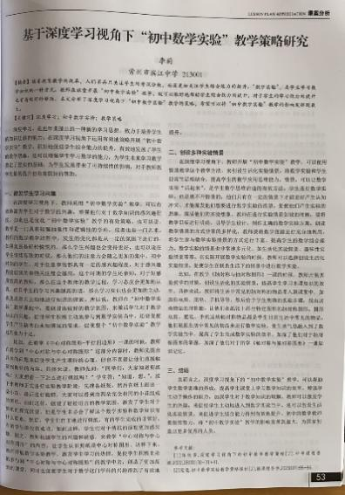 | 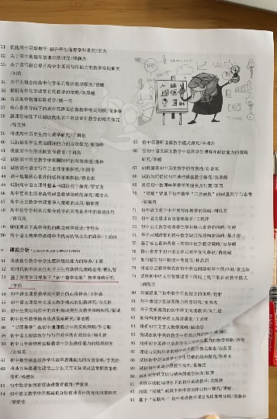
9 | 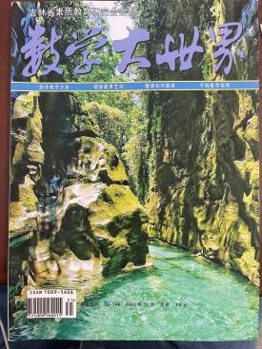 | 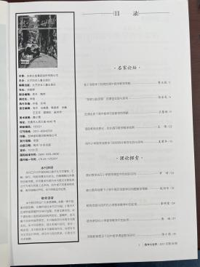 | 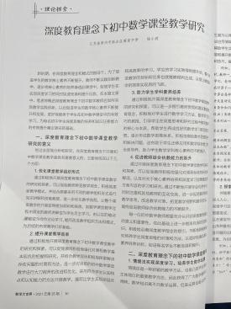
10 | 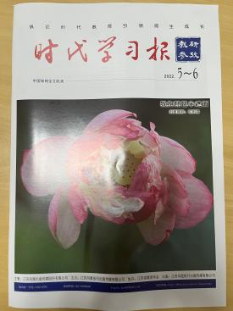 | 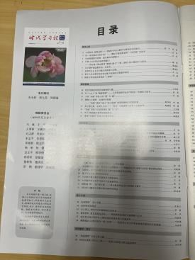 | 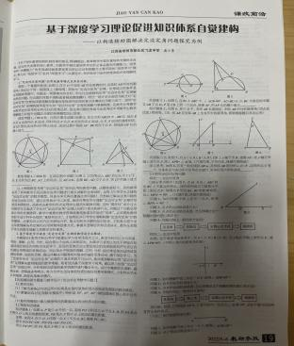
11 | 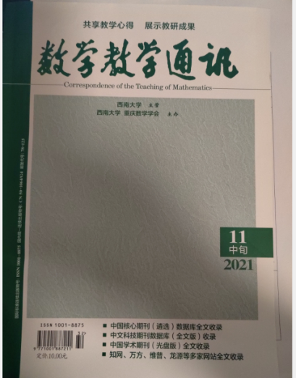 | 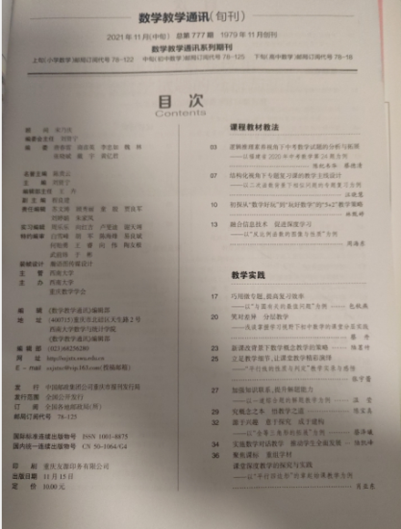 | 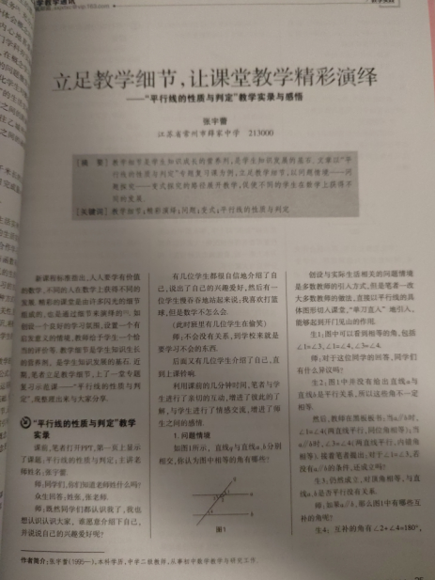
12
13 | 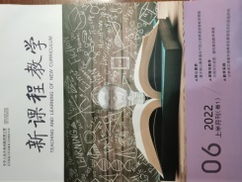 | 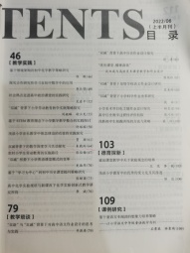 | 